

恶意代码分析与防治技术课程实验报告

实验8：R77技术分析



学 院 网络空间安全学院
专 业 信息安全法学双学位
学 号 2213600
姓 名 刘阳
班 级 信息安全法学双学位特色班
- 实验目的
在使⽤R77的基础上，撰写技术分析，要求描述使⽤过程中看到的⾏为如何技术实现。
- 实验原理
- Detours机制
Detours 是微软开发的一种工具，允许开发者在不修改原始应用程序或操作系统代码的情况下，动态地插入或修改程序的功能。它的核心功能是通过钩子技术拦截函数调用，通常通过以下步骤实现：
- 函数重定向
通过改变函数指针，将目标函数的调用重定向到恶意代码或者自定义代码。
- 代码注入
将特定的恶意代码插入到目标函数的执行流中，从而控制函数执行流程。
- R77利用Detours机制
R77 恶意软件利用 Detours 技术来劫持或修改 Windows 操作系统中的某些 API 函数，从而达成以下目的：
- 拦截系统调用
R77 可以通过 Detours 拦截 Windows 系统的函数调用，比如文件操作、网络通信、系统资源访问等。这种方式允许恶意软件悄无声息地执行一些非法操作，而不被正常的安全检测工具所察觉。
- 修改系统行为
通过插入恶意代码，R77 可以修改系统的行为，比如篡改网络请求、隐藏自己的存在、破坏文件完整性等。
- 规避安全软件监控
通过 Detours 技术，R77 可以修改或替换常见的反病毒软件的函数调用，阻止它们检测到恶意软件的存在。这使得 R77可以在被感染的系统中保持持久性和隐蔽性。

- 实验过程
- Install.exe
在第一次进行R77的实验中我们知道，Install.exe有以下功能：
- 双击Install.exe会将r77注入到每个正在运行的进程中
- rootkit持久化到系统上，从这时起，新进程在运行自己的任何指令之前被注入。
- R77 设置为在重新启动后启动，并在第一个用户登录之前注入所有进程。
- 单文件部署：Install.exe 的 PE 资源中包含 r77-x86.dll 和 r77-x64.dll，无需将 DLL 与它一起部署。
- 在安装 r77 后第二次执行 Install.exe 时，r77 服务进程将终止并重新创建，这也是R77升级到当前版本的正确方法

技术分析：
Install.exe使用DLL注入技术将R77代码加载到所有运行中的进程；而持久化是通过修改注册表或其他系统配置等来实现的

- Uninstall.exe
运行 Uninstall.exe会在系统中完全删除R77，步骤如下：
1. 从注册表中删除 $77stager 值。
2. 删除计划任务。
3. 终止 r77 服务。
4. 从所有注入的进程中分离 r77 DLL。
5. 如果操作系统是 64 位操作系统，则需要再次执行上述所有步骤，但要从 64 位可执行文件中执行。为此，将具有随机文件名的可执行文件拖放到 temp 目录中，执行并在之后删除。此可执行文件嵌入在 Uninstall.exe 的 PE 资源中。6. 从注册表中删除 $77config 密钥。
7.完成上面这些操作后，不需要重启

技术分析：
Uninstall.exe将R77从进程中移除，并清理其他在计算机上的配置，涉及到注册表修改和逆转注入过程等操作。
- 进程隐藏
在上次实验过程中看到运行$77开头的程序在运行Install.exe之后不再显示在任务管理器中，即表示这个进程被隐藏。同时通过在r77 Test Console中设置“Hide/Unhide”可以实现指定进程的隐藏，具体内容不再赘述。
执行前：
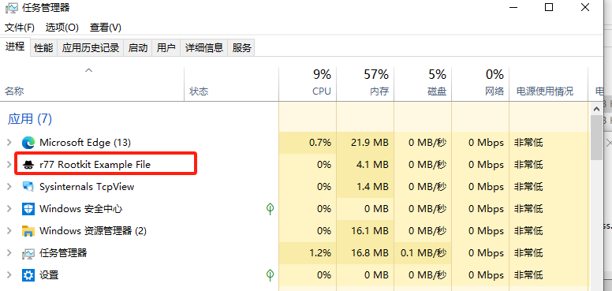
执行后：
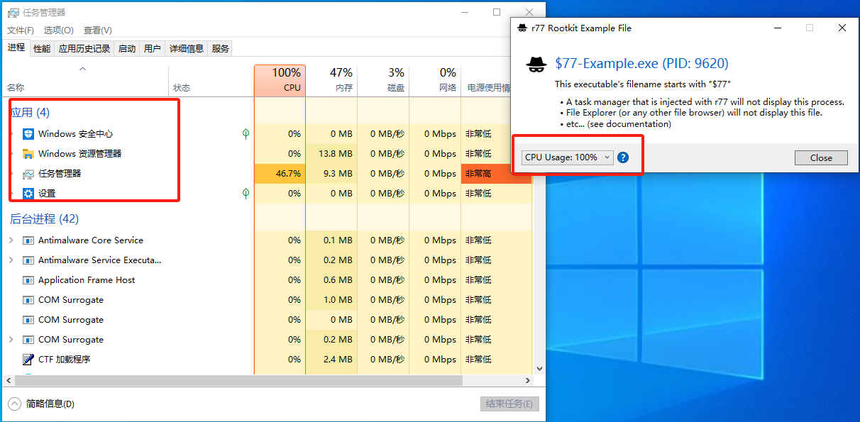
下面分析其技术实现。
技术分析：
配置系统存储在注册表中的 HKEY_LOCAL_MACHINESOFTWARE$77config 下。此注册表项的 DACL 设置为允许所有用户具有完全访问权限。因此用户可以通过修改其中的内容来实现特定隐藏。
r77 每 1000 毫秒将配置读取到一个结构中，该结构包含以下信息：
• 隐藏的进程 ID 数组
• 隐藏的进程名称数组
• 隐藏路径的数组
• 隐藏的服务名称数组
• 隐藏的本地 TCP 端口数组
• 隐藏的远程 TCP 端口数组
• 隐藏的 UDP 端口数组
• 启动路径数组
因此用户可以选择基于名称/进程ID/枚举等内容的隐藏

在具体实现过程中，主要使用以下技术：
- Reeflective DLL注入技术
通常情况下，Windows 使用 LoadLibrary 等标准 API 加载 DLL，这会留下痕迹（如在进程的模块列表中）。Reflective DLL 注入通过直接写入内存绕过了这些标准方法，提高了隐蔽性。
同时，R77 将自身（如 r77-x86.dll 或 r77-x64.dll）直接写入目标进程的内存，而无需将 DLL 文件存储在磁盘中。这通常通过以下方式实现：
- 使用目标进程的句柄分配内存。
- 将 DLL 的内容写入远程内存。
- 创建远程线程执行 ReflectiveLoader
这其中ReflectiveLoader 是注入的 DLL 中的一个特殊代码段，它会进行初始化自身、处理 DLL 的重定位表、解析导入表以加载依赖模块、调用 DLL 的 DllMain 函数以完成加载等操作
- 进程创建拦截
为了确保 R77 在每个进程中都能及时注入，R77 会拦截进程创建的关键阶段，尤其是 NtResumeThread 函数调用，这能够实现R77在目标进程中抢先执行。
当一个进程（如 A）创建另一个进程（如 B）时，进程 B 会初始化但暂停运行。R77 在 NtResumeThread 被调用前拦截它：确保进程 B 在执行其代码之前，R77 的 DLL 已经被注入；通过劫持，R77 完成自身注入后，再恢复线程的执行。
如果 32 位进程需要创建一个 64 位子进程，R77 使用命名管道来与服务通信：将新创建进程的 ID 发送给 R77 服务，服务完成注入并返回确认信号，确认后，NtResumeThread 执行，子进程启动

- 文件隐藏
在上次R77实验中，发现$77开头的文件（夹）在执行Install.exe后“消失”。
执行前：
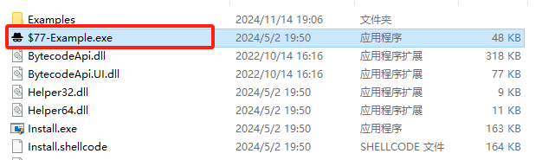
执行后：
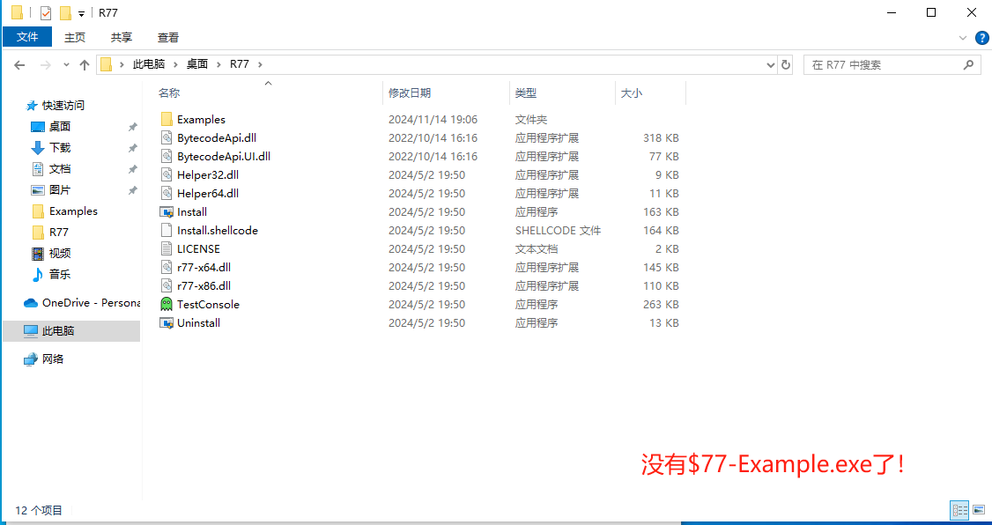

下面分析其技术实现。
技术分析：
R77 通过拦截 Windows 文件系统中与文件和目录枚举相关的关键函数来实现隐藏行为。这些函数是文件系统操作的核心，用于返回文件和目录的详细信息。
例如，NtQueryDirectoryFile函数：用于列举目录中的文件和子目录信息，操作系统和文件管理工具依赖此函数获取文件列表；NtQueryDirectoryFileEx：扩展版本，功能类似，但支持更复杂的查询。
R77 Hook 了这些函数的调用，在其返回结果前插入自定义逻辑，修改枚举信息。具体修改枚举信息方法是对枚举的文件和目录信息进行过滤，例如判断其是否以“$77”为前缀；然后将符合的项从返回结果中移除；最终被移除的文件和目录就不会出现在文件列表里了。

示例代码：
void FilterDirectoryContents(FILE_DIRECTORY_INFORMATION* fileInfo) {
ULONG offset = 0;

// 遍历所有目录项
while (fileInfo) {
// 如果文件名以 $77 开头，则隐藏该文件
if (wcsstr(fileInfo->FileName, L"$77") == fileInfo->FileName) {
// 通过调整文件项的偏移量来跳过该项
if (fileInfo->NextEntryOffset == 0) {
break; // 如果没有下一项，退出循环
}
offset = fileInfo->NextEntryOffset;
fileInfo = (FILE_DIRECTORY_INFORMATION*)((BYTE*)fileInfo + offset);
continue; // 跳过当前文件项
}

// 如果没有符合条件的文件，继续遍历下一个文件
if (fileInfo->NextEntryOffset == 0) {
break;
}
offset = fileInfo->NextEntryOffset;
fileInfo = (FILE_DIRECTORY_INFORMATION*)((BYTE*)fileInfo + offset);
}
}
在这段代码中，遍历目录，在其中设置过滤条件，即文件名以“$77”开头，如果能找到这样的文件则跳过该文件，即使其不出现在目录中。
- 注册表隐藏
在上次实验中，我自己创建了一个以“$77”开头的注册表键，在执行Install.exe之后这个注册表键“消失”
执行前：
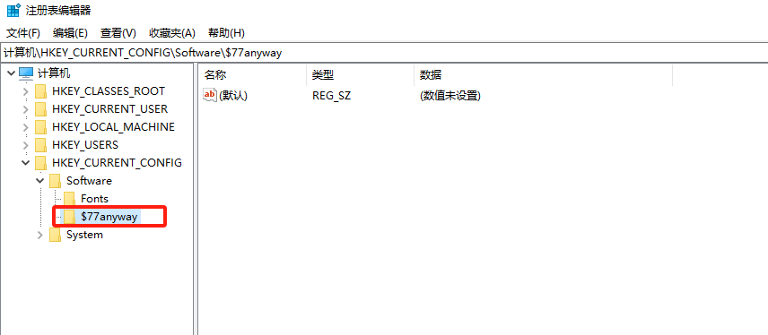
执行后：
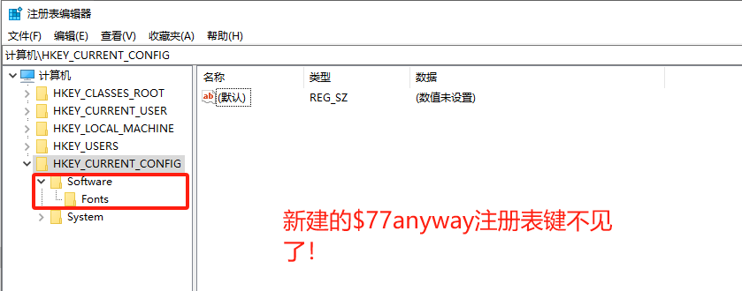
下面分析其技术实现
技术分析：
R77通过拦截关键注册表函数实现注册表隐藏，包含NtEnumerateKey、NtEnumerateValueKey等。NtEnumerateKey：用于枚举注册表中的键（key）。系统和应用程序通常使用此函数来列出注册表中的键；NtEnumerateValueKey：用于枚举注册表键下的值（value）。此函数列出与某个注册表键相关联的所有值。

R77通过拦截这些内核级函数，能够插入自定义代码，在系统或应用程序调用这些函数时，R77首先正常执行枚举操作，列出当前注册表的键和值，然后会检查每个枚举的名称是否符合以“$77“开头，如果符合条件的话，就设置为 “Hide”,同时，移除被标记为隐藏的项，重新计算其余的索引。

示例代码：
// 注册表项过滤函数，用于隐藏特定的注册表项
void FilterRegistryKeys(KEY_BASIC_INFORMATION* keyInfo) {
// 假设 KeyName 是注册表项的名称，使用 wcsstr 检查是否以 $77 开头
if (wcsstr(keyInfo->Name, L"$77") == keyInfo->Name) {
// 如果注册表项名称符合条件，则通过调整 NextEntryOffset 跳过该项
if (keyInfo->NextEntryOffset == 0) {
return; // 如果没有下一项，则退出
}
// 否则，跳过当前项
*keyInfo = *(KEY_BASIC_INFORMATION*)((BYTE*)keyInfo + keyInfo->NextEntryOffset);
}
}

在这段代码中，FilterRegistryKeys 用于遍历返回的注册表项，如果注册表项的名称以 $77 开头，则跳过该项。通过 wcsstr(keyInfo->Name, L"$77") 来检查注册表项的名称是否符合隐藏条件（以 $77 开头）。如果符合隐藏条件，就通过调整 NextEntryOffset 来跳过当前注册表项。这样，隐藏的注册表项就不会出现在调用 NtEnumerateKey 的结果中。
- TCP/UDP隐藏
在上次实验中，设置了一个以“$77”开头的程序，其中会使用到TCP。在执行前可以在TCPVIEW中看到这个程序，执行Install.exe后，这个程序“消失”
执行前：
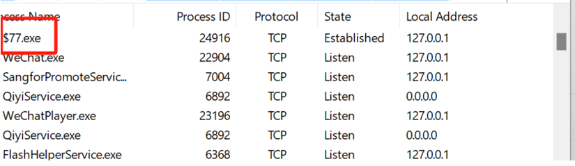
执行后：
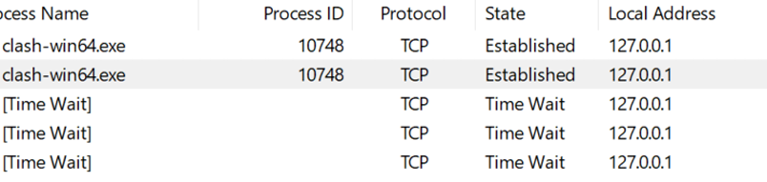
同样地，使用UDP协议的也是这样的结果。
下面分析其技术实现。
技术分析：
R77 通过拦截 NtDeviceIoControlFile 函数来实现对网络 I/O 操作的控制。NtDeviceIoControlFile 是一个关键的内核函数，常用于驱动程序与内核之间的通信，特别是在网络驱动程序请求数据时。该函数允许进程与设备驱动交互，以请求网络数据或控制网络设备。
当 NtDeviceIoControlFile 被用于请求 \Device\Nsi 驱动程序的 TCP 和 UDP 连接列表时，R77 会识别并处理此类请求。这通常发生在通过特定的 I/O 控制代码（如 0x12001b）枚举网络连接时。
在捕获到枚举请求后，R77 会对返回的 TCP 和 UDP 连接列表进行修改。R77会检查列表中的每个连接项，识别那些需要隐藏的连接，然后将其从列表中移除，同时调整剩余连接的顺序，并减少报告的连接总数。

示例代码：
// 用于检查是否需要隐藏连接（根据名称判断）
BOOLEAN ShouldHideConnection(NetworkConnection* connection) {
// 判断连接名称是否以 "$77" 开头
if (wcsstr(connection->Name, L"$77") == connection->Name) {
return TRUE;
}
return FALSE;
}

// 过滤网络连接，隐藏符合条件的连接
void FilterNetworkConnections(NetworkConnectionsList* connections) {
for (int i = 0; i < connections->Count; i++) {
if (ShouldHideConnection(&connections->Connections[i])) {
// 移动后续连接，覆盖当前需要隐藏的连接
MoveMemory(&connections->Connections[i], &connections->Connections[i + 1],
(connections->Count - i - 1) * sizeof(NetworkConnection));
connections->Count--; // 减少连接数
i--; // 重新检查当前索引，因为连接已经移动
}
}
}
在这段代码中，ShouldHideConnection 函数根据连接的某些特征（例如本地端口、连接名称）来判断是否要隐藏该连接。
FilterNetworkConnections 函数遍历 NetworkConnectionsList 中的所有连接，对于每个连接，如果 ShouldHideConnection 返回 TRUE，则通过 MoveMemory 将该连接后面的所有连接向前移动，从而“删除”该连接，并减少连接数 (connections->Count--) 并调整索引 i，以确保隐藏连接的处理不会影响遍历
- 实验结论及心得体会
通过本次实验，我对R77更加熟悉，总的来说，R77通过拦截相关关键函数，然后遍历枚举，通过相关的过滤信息移除需要隐藏的内容，并重新计算索引，以实现隐藏的功能。R77不仅能够隐藏特定前缀命名的对象，也可以实现隐藏任何指定进程、文件、注册表、网络连接，其功能非常强大。通过学习，不仅提升了我的技术知识，也加深了我对操作系统安全性的理解，同时也增强了我作为信息安全学习者的责任感。

